|  |
| --- |
| TRƯỜNG ĐẠI HỌC GIAO THÔNG VẬN TẢI  KHOA CÔNG NGHỆ THÔNG TIN  CHUẨN BỊ BÀI  **HỌC PHẦN THIẾT KẾ CƠ SỞ DỮ LIỆU**  **TẠO INDEX CHO BẢNG**  Giảng viên hướng dẫn: Nguyễn Kim Sao  Sinh viên thực hiên: Nguyễn Văn Nam (171200318)  Lớp: Công nghệ thông tin 1 Khóa: 58  Hà Nội, ngày 24 tháng 9 năm 2019 |

**Mục Lục**

**I.** **Chỉ mục.** 1

**1.** **Chỉ mục là gì?** 1

**2.** **Các loại chỉ mục** 1

**3.** **Những yếu tố làm nên chỉ mục tốt** 1

**4.** **Những yếu tố làm nên chỉ mục tồi** 1

**II.** **Thao tác với chỉ mục.** 2

**5.** **Tạo chỉ mục bằng thao tác** 2

**6.** **Tạo chỉ mục bằng cú pháp** 3

**7.** **Xóa chỉ mục** 4

**8.** **Sửa chỉ mục** 4

**9.** **Chỉ mục chứa cột** 4

**10.** **Khi nào chỉ mục không tồn tại** 5

1. **Chỉ mục.**
2. **Chỉ mục là gì?**

* **Chỉ mục (INDEX)** trong SQL là bảng tra cứu đặc biệt mà công cụ tìm kiếm cơ sở dữ liệu có thể sử dụng để tăng nhanh thời gian và hiệu suất truy xuất dữ liệu.
* Hiểu đơn giản, một chỉ mục là một con trỏ chỉ tới từng giá trị xuất hiện trong bảng/cột được đánh chỉ mục.

1. **Các loại chỉ mục**

* Single-Column Index
* Unique Index
* Composite Index
* Implicit Index

1. **Những yếu tố làm nên chỉ mục tốt**

* Khi select dữ liệu nhiều
* Table lớn

1. **Những yếu tố làm nên chỉ mục tồi**

* Khi insert, update dữ liệu nhiều hơn select
* Table nhỏ
* Sử dụng index trên các cột có số lượng lớn giá trị null
* Các cột thường xuyên bị sửa đổi

1. **Thao tác với chỉ mục.**
2. **Tạo chỉ mục bằng thao tác**

* Bấm dấu + bên cạnh tên database -> bấm dấu + bên cạnh tên table

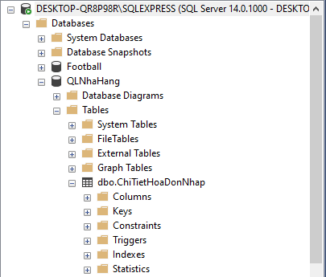

* Bấm dấu + bên cạnh Indexes (Mặc định có Clustered Indexes là khóa chính của table)

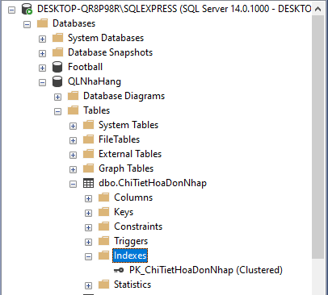

* Tạo Index mới bằng cách bấm chuột phải vào Indexes -> New Index

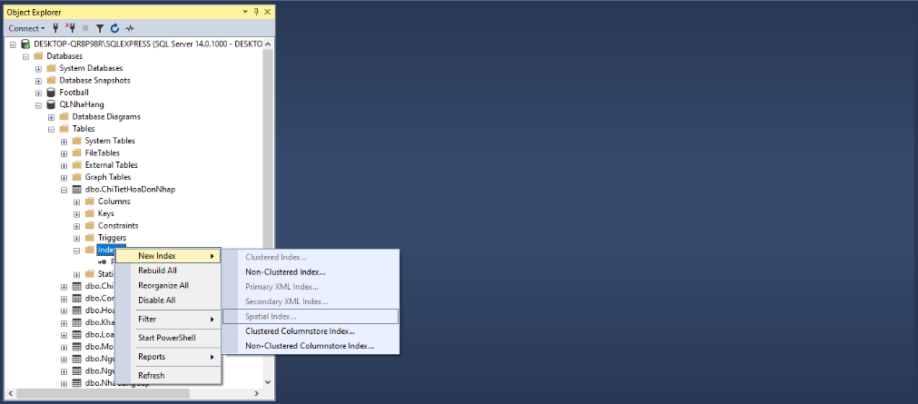

1. **Tạo chỉ mục bằng cú pháp**

CREATE INDEX ten_index ON ten_bang;

* Chỉ mục Single-Column Index:

CREATE INDEX ten_index

ON ten_bang (ten_cot);

* Chỉ mục Unique Index:

CREATE UNIQUE INDEX ten_index  
ON ten_bang (ten_cot);

* Chỉ mục Composite Index:

CREATE INDEX ten_index  
ON ten_bang (cot1, cot2);

* Chỉ mục Implicit Index: (Index ngầm định) là chỉ mục mà được tạo tự động bởi Database Server khi một bảng được tạo. Các Index ngầm định được tạo tự động cho các ràng buộc Primary key và các ràng buộc Unique.
* Ví dụ: CREATE INDEX indexName ON SinhVien

1. **Xóa chỉ mục**

DROP INDEX ten_index;

* Ví dụ: DROP INDEX danhba.danhba_chimuc;

1. **Sửa chỉ mục**

sp_rename ‘tenbang.ten_chi_muc_cu’, ‘ten_chimuc_moi’, ‘INDEX’;

* Ví dụ:

sp_rename ‘danhba.danhba_chimuc’, ‘danhba_chimuc_ten’, ‘INDEX’;

1. **Chỉ mục chứa cột**

• Trong Object Explorer, bấm vào dấu cộng để mở rộng cơ sở dữ liệu chứa bảng mà

bạn muốn tạo chỉ mục với các cột không khóa.

• Nhấp vào dấu cộng để mở rộng thư mục Bảng .

• Nhấp vào dấu cộng để mở rộng bảng mà bạn muốn tạo chỉ mục với các cột không

khóa.

• Kích chuột phải vào chỉ số thư mục, chọn New Index , và chọn Non-Clustered

Index ... .

• Trong hộp thoại Chỉ mục mới , trên trang Chung , nhập tên của chỉ mục mới

trong hộp Tên chỉ mục .

• Dưới sự Index cột t hen chốt tab, bấm vào Add ... .

• Trong hộp thoại Chọn Cột từ tên_bảng , chọn hộp kiểm hoặc hộp kiểm của cột

bảng hoặc cột sẽ được thêm vào chỉ mục.

• Nhấn OK .

• Dưới cột bao gồm tab, bấm vào Add ... .

• Trong hộp thoại Chọn Cột từ tên_bảng , chọn hộp kiểm hoặc hộp kiểm của cột

bảng hoặc cột sẽ được thêm vào chỉ mục dưới dạng cột không khóa.

• Nhấn OK .

• Trong hộp thoại Chỉ mục mới , bấm OK .

1. **Khi nào chỉ mục không tồn tại**

Khi truy cập theo dữ liệu cột không nằm trong chỉ mục.